Základní škola v Kubatově ul. vítá prvňáčky!
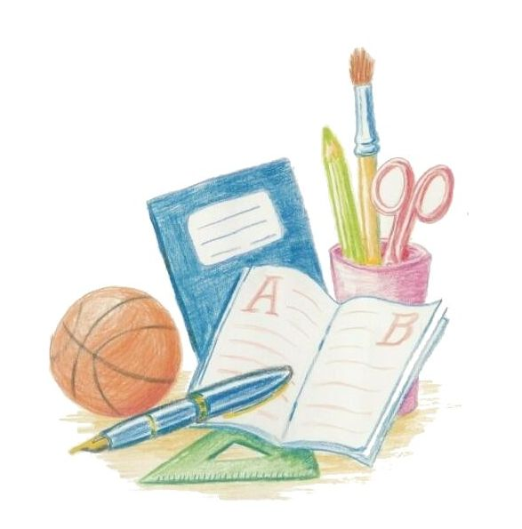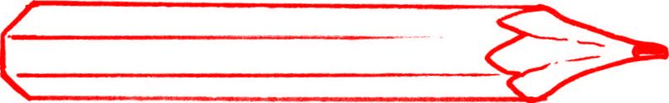Vážení rodiče,
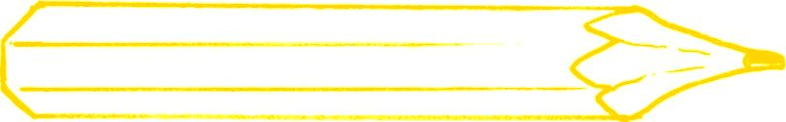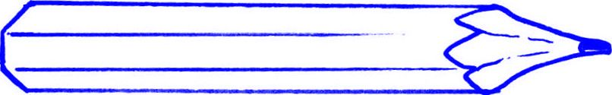přiblížil se den zápisu dětí do školy. Protože si stejně jako Vy uvědomujeme,
že se jedná o první velkou změnu v životě Vašeho dítěte, jsme velmi rádi, že Vám můžeme nabídnout klidné a velmi hezké prostředí, které je vytvořeno pro první stupeň ZŠ. Učebny a další prostory jsou moderně vybavené a upravené tak, aby zvláště žáci prvního ročníku nevnímali příliš velký rozdíl mezi předškolním zařízením a „opravdovou” školou. Školní družina pro 1. a 2. třídy bude nadále probíhat v prostorách „školičky”, tj. v objektu mateřské školy a jedno oddělení je umístěno v nově zrekonstruované místnosti budovy ZŠ.
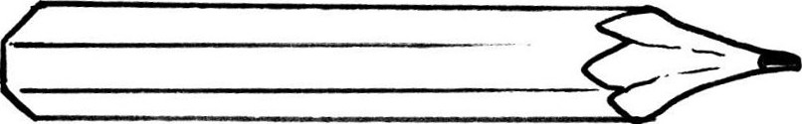Nabízíme Vám možnost zapsat Vašeho budoucího prvňáčka do některé z našich prvních tříd vedených kvalitními učiteli.
V příštím školním roce bude probíhat výuka v 1. až 9. ročníku podle našeho školního vzdělávacího programu pro základní vzdělávání „Kubík”, který je zaměřen
na širokou nabídku jazyků, informatiku a sport. Škola má výborné prostorové
a materiální zázemí. Je vybavena na velmi dobré úrovni odbornými učebnami přírodních věd, chemie, fyziky, moderní jazykovou učebnou, učebnou výtvarné výchovy s keramickou pecí, dílnou pro pracovní činnosti, informatiky, informačním centrem s připojením na internet, cvičnou kuchyňkou a žákovskou knihovnou. Většina učeben je vybavena interaktivními tabulemi. Vlastní školní jídelna poskytuje výběr ze 2 jídel.
Žákům na prvním i druhém stupni nabízíme řadu aktivit a kroužků. Naši žáci dosahují velmi dobrých výsledků v celorepublikových soutěžích, v současnosti se několik žáků objevuje v reprezentaci odpovídající věkové kategorie. Žáci naší školy se úspěšně zúčastňují řady soutěží, olympiád a projektů, každoročně se uskutečňují podle zájmu žáků školy v přírodě, pro žáky 5. a 7. tříd lyžařské kurzy.
Snahou kvalitních a zkušených učitelů zejména v počátku školní docházky je,
aby se děti ve škole cítily dobře a získaly zvláště tolik potřebný pocit úspěšnosti.

Těšíme se na setkání s Vámi a Vašimi dětmi při zápisu. V případě, že budete mít zájem o prohlídku naší školy, máte k tomu příležitost 10.12.2025 a 14.1.2026 v době od 8.30 do 11.00 h. v rámci „Dne otevřených dveří” na 1. stupni nebo pomocí virtuální prohlídky na našich stránkách www.zskucb.cz.
Zápis do 1. třídy ZŠ a MŠ Kubatova se koná
ve čtvrtek dne 5. 2. 2026 od 14.00 do 17.00 hodin
a v pátek dne 6. 2. 2026 od 14.00 do 17.00 hodin
v pavilonu 1. stupně – Kubatova 1.
Váš občanský průkaz a rodný list „žáčka” s sebou!

Mgr. Libor Kocián
ředitel školy

